**МУНИЦИПАЛЬНОЕ БЮДЖЕТНОЕ ДОШКОЛЬНОЕ ОБРАЗОВАТЕЛЬНОЕ УЧРЕЖДЕНИЕ ЦЕНТР РАЗВИТИЯ РЕБЕНКА - ДЕТСКИЙ САД № 20 «КОЛОСОК»**

**ГОРОДСКОГО ОКРУГА МЫТИЩИ МОСКОВСКОЙ ОБЛАСТИ**

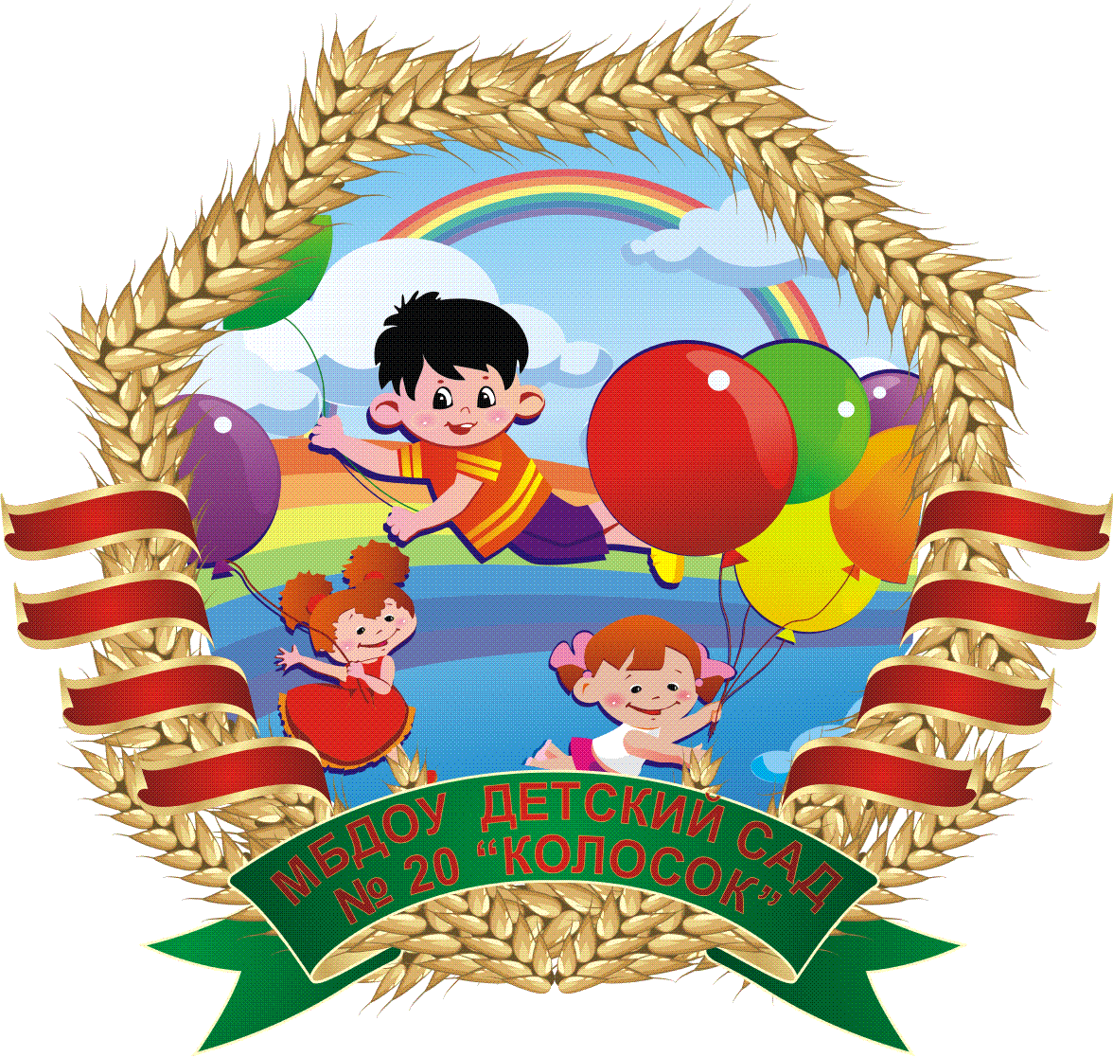

**Консультация для воспитателей.**

**Тема: «Использование мнемотехники**

**в развитие речи у детей**

**дошкольного возраста»**

**ПОДГОТОВИЛА:**

ЗАХАРОВА Е.А.

**С. МАРФИНО**

**2019 г.**

**Ушинский писал: «Учите ребёнка каким-нибудь неизвестным ему пяти словам - он будет долго и напрасно мучиться, но свяжите двадцать таких слов с картинками, и он их усвоит на лету».**

Проблемы речи детей дошкольного возраста:

* Односложная, состоящая лишь из простых предложений речь. Неспособность грамматически правильно построить предложение.
* Бедность речи. Недостаточный словарный запас.
* Употребление нелитературных слов и выражений.
* Бедная диалогическая речь: неспособность грамотно и доступно сформулировать вопрос, построить краткий или развёрнутый ответ.
* Неспособность построить монолог: например, сюжетный или описательный рассказ на предложенную тему, пересказ текста своими словами.
* Отсутствие логического обоснования своих утверждений и выводов.
* Отсутствие навыков культуры речи: неумение использовать интонацию, регулировать громкость голоса и темп речи и т. д.
* Плохая дикция.

Древнегреческую покровительницу памяти, рассуждений и всех названий звали Мнемозина, именно это имя ложится в основу многих определений, связанных с запоминанием. На сегодняшний день стало популярно такое направление как мнемотехника для развития речи детей. Метод основан на визуальном восприятии информации с возможностью последующего ее воспроизведения с помощью изображений.

Мнемотехника, или мнемоника, в переводе с греческого - «искусство запоминания».

Мнемотехника - это система методов и приёмов, обеспечивающих эффективное запоминание, сохранение и воспроизведение информации.

Мнемотехника – помогает развивать:

* ассоциативное мышление
* зрительную и слуховую память
* зрительное и слуховое внимание
* воображение
* связную речь
* мелкую моторику рук

Мнемотаблица – это схема, в которую заложена определенная информация. Суть мнемосхем заключается в следующем: на каждое слово или маленькое

словосочетание придумывается картинка (изображение); таким образом, весь текст зарисовывается схематично. Глядя на эти схемы – рисунки ребёнок легко воспроизводит текстовую информацию.

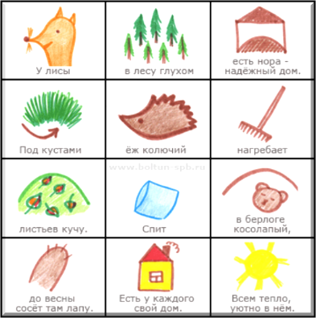

Последовательность работы с мнемотаблицами:

1 этап: Рассматривание таблицы и разбор того, что на ней изображено.

2 этап: Осуществляется перекодирование информации, т.е. преобразование из абстрактных символов слов в образы.

3 этап: После перекодирования осуществляется пересказ сказки, рассказ по заданной теме. или чтение стихотворения с опорой на символы (образы), т.е. происходит отработка метода запоминания.

Актуальность мнемотехники для дошкольников обусловлена тем, что как раз в этом возрасте у детей преобладает зрительно-образная память. Чаще всего запоминание происходит непроизвольно, просто потому, что какой-то предмет или явление попали в поле зрения ребенка. Если же он будет пытаться выучить и запомнить то, что не подкреплено наглядной картинкой, нечто абстрактное, то на успех рассчитывать не стоит. Мнемотехника для дошкольников как раз помогает упростить процесс запоминания, развить ассоциативное мышление и воображение, повысить внимательность. Более того приемы мнемотехники в результате грамотной работы воспитателя приводят к обогащению словарного запаса и формированию связной речи.

Структура мнемотехники:

* Мнемоквадраты
* Мнемотаблицы
* Мнемодорожки

Мнемотехника в детском саду, как результативный метод запоминания, обычно осваивается на простых примерах. Для начала детей знакомят с мнемоквадратами – понятными изображениями, которые обозначают одно слово, словосочетание, его характеристики или простое предложение. Затем воспитатель усложняет занятия, демонстрируя мнемодорожки – это уже квадрат из четырех картинок, по которым можно составить небольшой рассказ в 2-3 предложения. И, наконец, самая сложная структура – это мнемотаблицы. Они представляют собой изображения основных звеньев, в том числе схематические, по которым можно запомнить и воспроизвести целый рассказ или даже стихотворение. Первоначально таблицы составляют воспитатели, потом к этому процессу можно подключить и ребенка, таким образом, мнемотехника повлияет не только на развитие памяти, но и на фантазию, визуализацию образов ребенком. Основные приемы запоминания мнемотехники основаны на ассоциациях, логическом мышлении, наблюдательности.

Мнемотехникой можно начинать заниматься с младшего возраста, но рациональнее вводить её в занятия с 4-5 лет, когда у детей накоплен основной словарный запас.

Мнемосхемы используют для:

* Обогащение словарного запаса
* Обучение пересказу
* Составление рассказов
* Разучивание стихотворений, скороговорок, чистоговорок.
* Отгадывание загадок

Примером мнемотехники в ДОУ могут быть таблицы, построенные на изображении последовательности процессов умывания, мытья рук, одевания, сервировки стола. Маленькому ребенку сложно запомнить весь алгоритм действий, придуманный взрослыми, поэтому наглядные картинки, расшифрованные на занятиях и самостоятельно пересказанные, позволят ребенку, каждый раз подходя к умывальнику или шкафчику с вещами, легко воспроизвести этапы.

Я в своей практике использую такую последовательность работы над заучиванием стихотворений:

1. Показываю детям мнемотаблицу. Сообщаю, что сегодня мы будем учить стихотворение.

2. Предлагаю детям рассмотреть мнемотаблицу и предположить, о ком (или о чем) мы будем сегодня учить стихотворение.

3. Прочитать стихотворение с опорой на мнемотаблицу.

4. Вопросы по содержанию стихотворения .

5. Выяснить непонятные для детей слова .

6. Прочитать еще раз выразительно стихотворение, побуждая детей с помощью мнемотаблицы договаривать фразы.

7. Предложить рассказать детям стихотворение с опорой на мнемотаблицу На мой взгляд, такой алгоритм работы над заучиванием стихотворения активизирует внимание детей, зрительное восприятие, мышление (дети самостоятельно предполагают содержание стихотворения).

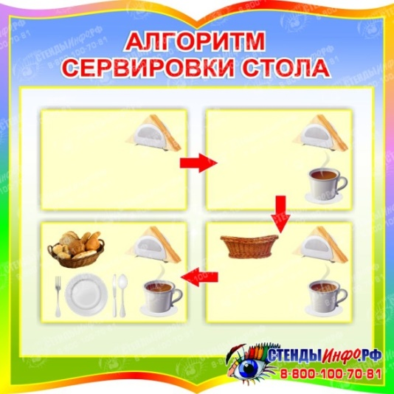

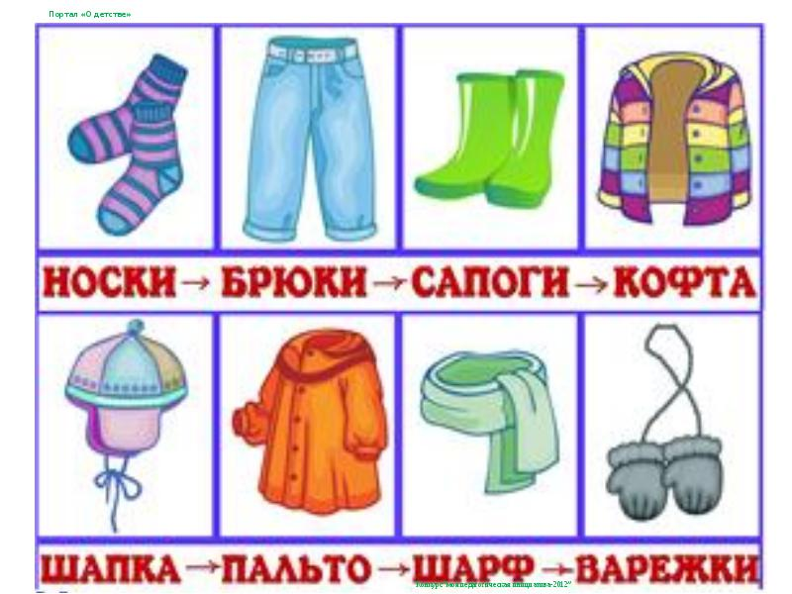

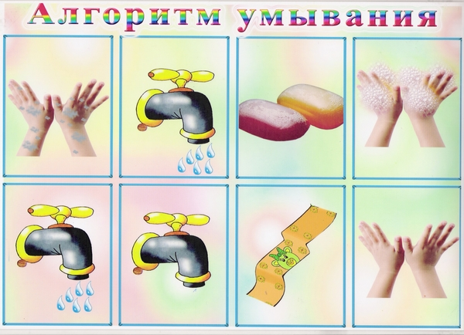

Для детей младшего и среднего дошкольного возраста необходимо давать цветные мнемотаблицы, так как в памяти у детей быстрее остаются отдельные образы: лиса- рыжая, мышка- серая, ёлочка- зелёная.

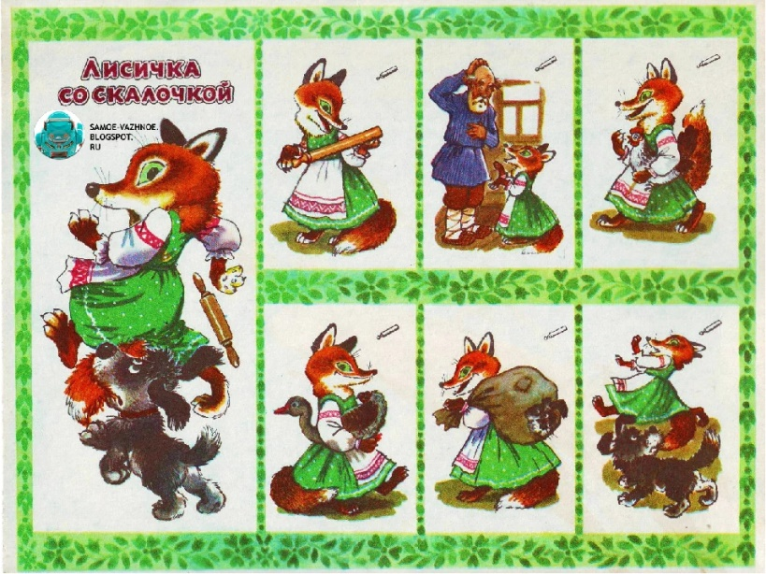

Дидактический материал в форме мнемотаблиц и схем-моделей облегчает детям овладение связной речью, делает рассказы (сказок, стихов) четкими, связными и последовательными.

Модель русской народной сказки «Репка» для младшего дошкольного возраста

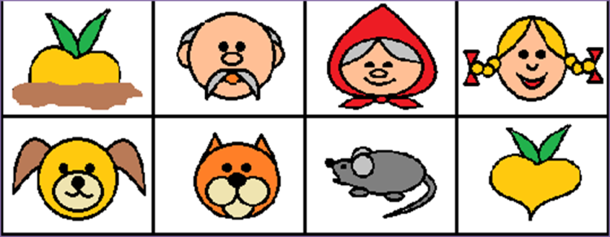

Для детей старшего возраста схемы желательно рисовать в одном цвете, чтобы не привлекать внимание на яркость символических изображений.

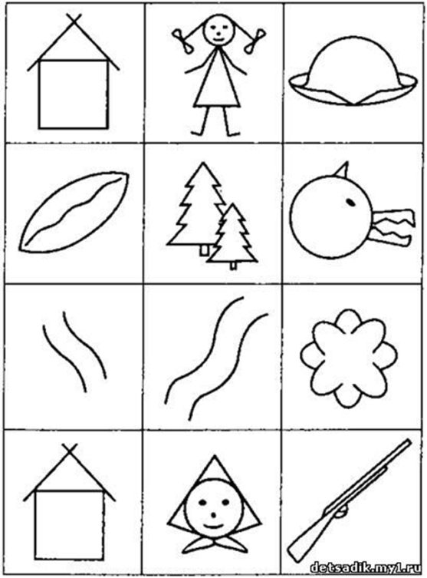

**Составление рассказа:** Наступила осень. Солнце светит, но не греет. В лесу белка лакомится орешками, заяц сменил шубку, на белую. Ежик собирает листья и несет их в норку. В лесу медведь ищет берлогу к зиме.

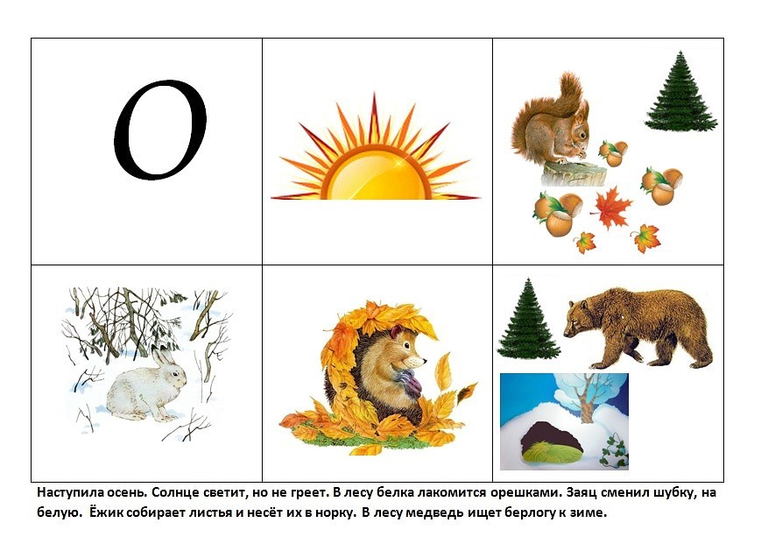

**Пересказ сказки:** Русская народная сказка «Три медведя»

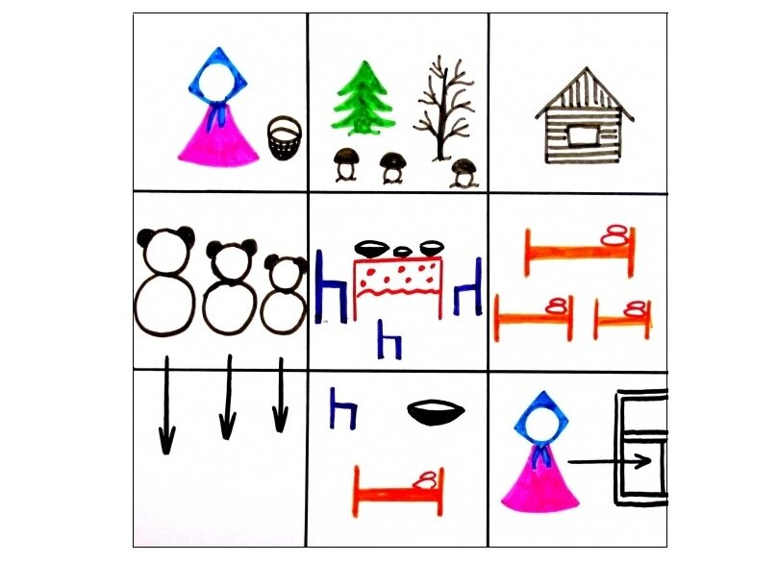

**Заучивание стихотворений:**

Синий домик у ворот.

Угадай, кто в нем живет?

Дверца узкая под крышей

Не для белки, не для мыши.

В эту дверь приходят вести.

Полчаса проводят вместе.

Вести долго не сидят,

Во все стороны летят.

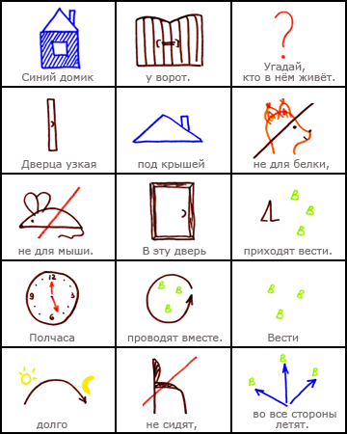

Использование моделирования облегчает и ускоряет процесс запоминания и усвоения текстов, формирует приемы работы с памятью. Дети легко вспоминают картинку, а потом припоминают слова.

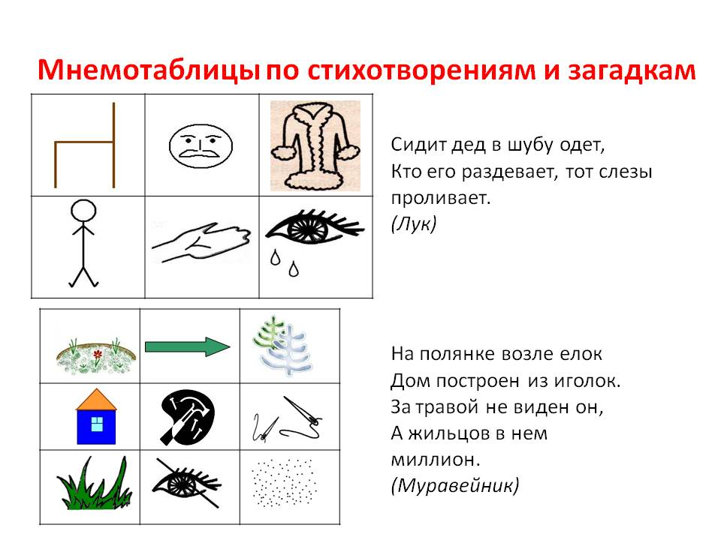

**Мнемотаблицы на однокоренные слова:**

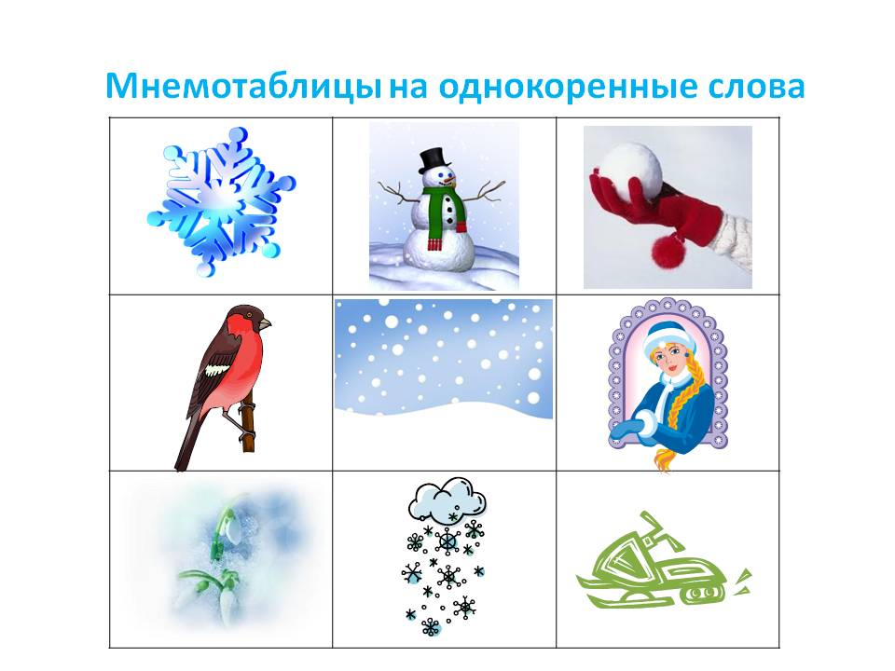

**Описательные рассказы по лексическим темам:**

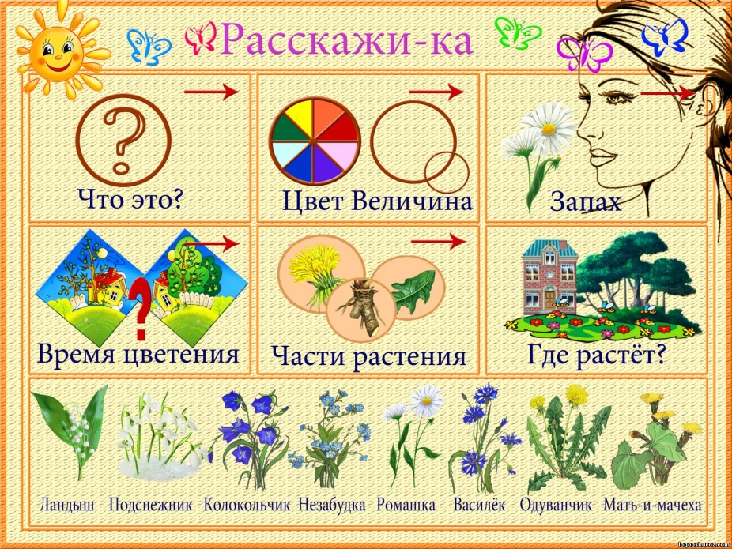

**В результате у детей:**

* расширяется круг знаний об окружающем мире;
* появляется желание пересказывать тексты, придумывать интересные истории;
* появляется интерес к заучиванию стихов и потешек, скороговорок, загадок;
* словарный запас выходит на более высокий уровень;
* дети преодолевают робость, застенчивость, учатся свободно держаться перед аудиторией.

Что чем раньше мы будем учить детей рассказывать или пересказывать, используя метод мнемотехники и схемы – модели, тем лучше подготовим их к школе, так как связная речь является важным показателем умственных способностей ребёнка и готовности его к школьному обучению.

Таким образом, постепенно осуществляется переход от творчества воспитателя к совместному творчеству ребенка со взрослым. Мнемотаблицами не ограничивается вся работа по развитии связной речи у детей. Это – прежде всего как начальная, «пусковая», наиболее значимая и эффективная работа, так как использование мнемотаблиц позволяет детям воспринимать и перерабатывать зрительную информацию, сохранять и воспроизводить ее.